Образовательная область: «Здоровье»

Интеграция областей: коммуникация, социализация.

Цель : воспитывать валеологическую культуру для формирования осознанного отношения к своему здоровью.

Задачи :

ОО «Здоровье»

Продолжать учить детей заботится о своём здоровье, избегать ситуации, приносящих вред здоровью.

Формирование представлений о значении частей тела и органов чувств для жизни и здоровья человека, показать важность выполняемой каждым отделом организма работы.

Сохранять и стимулировать здоровье детей с помощью здоровье сберегающих технологий.

ОО « Коммуникация»

Развивать процессы обобщения и классификации по определённым признакам.

Вызвать у детей желание беречь свой организм, составить свод правил, которые должны придерживаться дети.

Активизировать и расширять словарный запас детей.

ОО « Социализация»

Формирование личного отношения к соблюдению моральных норм: воспитание доброго, бережного отношения к инвалидам, умение проявлять сочувствие.

Ввести элементы психогимнастики-медитации, для развития внимания, для устранения замкнутости, снятии усталости.

Предварительная работа :

Разучивание комплекса оздоровительных упражнений, беседа « Как быть здоровым», чтение художественного произведения К. Чуковского «Айболит».

Ход НОД
Дети заходят в зал, воспитатель предлагает им подойти к зеркалу.
- Ребята, кого вы видите в зеркале?
- Что есть у человека?
- Что есть у человека внутри? (органы).
- Какие органы вы знаете?
- А вы хотите нарисовать себя?
Дети подходят к мольбертам и под спокойную музыку рисуют человека, воспитатель может прочитать стихотворение.
«Точка, точка, запятая,
Вышла рожица смешная.
Ручки, ножки, огуречик,
Появился человечек».
Воспитатель .
-Дети, кого вы нарисовали?
- Посмотрите внимательно, все ли вы нарисовали у человека?
- Какие помощники есть у человека?
- Почему мы их называем помощниками?
(Ответы детей о роли глаз, ушей, ног, рук, кожи и т.д.)
- Дети, вы много назвали помощников и их роль для человека. А давайте проведем с вами несколько экспериментов.
Эксперименты .
1. Ребенку шарфом завязывают глаза.
- Что ты видишь?
- Что ты можешь делать?
- (Имя ребенка), иди ко мне?
- Как мы можем помочь (имя ребенка)? Другой ребенок помогает подойти.
- Как называют такого человека?
2. Ребенку завязывают руки за спиной. Перед ним на столе тарелка каши.
- Как есть кашу без рук?
- Удобно ли это?
- Как помыть лицо?
- Как помочь ребенку?
3. Ребенку ваткой затыкают уши.
- Что ты слышишь?
- Дети, позовите (имя ребенка)?
- Это хорошо или плохо, если человек не слышит?
- Как можно назвать такого человека? (глухой или слабослышащий).
Дети делают вывод по проведенным экспериментам.
- Дети, а как можно одним словом назвать слепых, глухих, тех, кто не имеет рук или ног?
- Как мы должны относиться к инвалидам?
- Какую помощь можно оказать им на улице?
Психогимнастика (проводится под музыку).
Предложить детям найти свое сердце, прижав обе руки к груди, и прислушаться, как оно стучит: тук, тук, тук.
«Какое у нас сердечко? Доброе! Теплый, ласковый свет его разливается по телу, рукам, ногам. Его столько, что он уже не вмещается в нас. Давайте частичку своего тепла, доброты, сочувствия подарим инвалидам. Эту частичку тепла мы подарим всем глухим людям, эту – всем слепым, а эту – всем, кто в ней нуждается».
– Дети, а нужно ли беречь наших помощников?
– Какие враги есть у нашего организма? (Ответы детей)
– Сейчас я при помощи волшебной палочки, превращу вас в следопытов и мы отправимся в путешествие, открывать тайну, что же грозит нашему организму и какие у него враги.
(Звучит музыка, воспитатель говорит волшебные слова).
Дидактическая игра «Враги моего организма».
Дети выполняют задания игры, отбирая карточки с изображением предметов, которые являются врагами для человека.
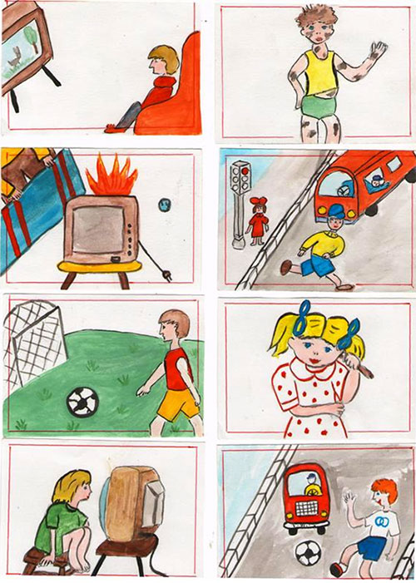
ТРИЗ «Хорошо – плохо».
– Когда эти предметы для нас враги?
– Когда друзья?
– Почему говорят: каждому предмету свое место?
Звучит музыка. Дети, закрыв глаза, говорят волшебные слова.
- Мы с вами попали, ребята, в сказочную страну, к доктору Айболиту (Роль доктора исполняет взрослый человек, а персонажей – дети). Давайте посмотрим, кого он лечит?
(Входит Бармалей).
Бармолей – Доктор, доктор помоги мне! Ничего не вижу я!
Доктор Айболит – Что случилось Бармалей?
Бармалей – Вот глаз красный и болит очень.
Доктор Айболит – Давай посмотрим, ничего в глазу нет, а он красный. А как ты читаешь, телевизор смотришь?
Бармолей – Хорошо доктор, читаю лежа, а в телевизор, я аж уткнулся носом, чтоб все было видно.
Доктор Айболит – Давай спросим у детей, можно так читать, телевизор смотреть? Ответы детей.
Доктор Айболит. – Слышишь, что дети тебе говорят, а еще я пропишу тебе гимнастику для глаз.
Бармолей– Что это такое? Я не умею!
Доктор Айболит – Дети, а вы умеете делать гимнастику для глаз. Покажите Бармалею.
Бармалей уходит, благодарит детей и Доктора Айболита.
Стук в дверь, входит Незнайка с карандашом в ухе.
Незнайка – Доктор, помогите?
Доктор Айболит – Что случилось Незнайка?
Незнайка– Я хотел ухо почистить, а Винтик меня толкнул и карандаш попал мне в ухо, очень болит.
Доктор Айболит. – Давай я посмотрю и выну карандаш.
- Давай спросим у детей, можно карандашом ухо чистить?
- А чем можно? Ответы детей.
Незнайка– Спасибо доктор, теперь я буду знать, что острые предметы в ухо толкать нельзя. До свидания.
Стук в дверь, входит Буратино, грязный с раной на руке.
Буратино – Доктор, помогите, я руку порезал.
Доктор Айболит – Давай посмотрим твою руку. А почему у тебя такие грязные руки?
Бармолей – Не знаю, я руки мыл.
Доктор Айболит– А чем ты руки моешь?
Бармолей – Водой мою, а это я со стеклом играл и руку порезал.
Доктор Айболит – Давай у ребят спросим, как надо руки мыть и можно ли играть со стеклом? Ответы детей.
Ребенок:
Буратино, я про тебя стихотворение знаю.
«Замарашка рук не мыл, месяц в баню не ходил.
Столько грязи, столько ссадин!
Мы на шее лук посадим, репу – на ладошках,
На щеках – картошку, на носу морковь взойдет,
Будет целый огород».
Доктор Айболит. – Слышишь, Буратино, надо хорошо руки мыть и ухаживать за своей кожей.
Бармолей– Спасибо, ребята и доктор, пойду я в баню мыться. До свидания.
Воспитатель: - А что мы должны делать, чтобы наши помощники были всегда здоровыми и могли нам помогать?
Доктор Айболит – Для этого существуют правила. Вы хотите их узнать? Давайте вместе с вами их составим.
Для глаз – делать каждый день гимнастику, правильно читать, писать и рисовать, смотреть телевизор, есть витамины – овощи и фрукты.
Для ушей – нельзя толкать в уши острые предметы, чистить уши детям должны взрослые, каждое утро мыть уши.
Для кожи – мыть руки, лицо с мылом каждый день, ходить в баню, смазывать руки, лицо кремом.
Если вы будете выполнять эти правила, то ваши помощники всегда будут здоровыми и не будут болеть.
Дети прощаются с Доктором Айболитом.
Воспитатель: - Дети, наше путешествие подошло к концу и нам пора возвращаться. Вам понравилось путешествие?
Дети вместе с воспитателем произносят волшебные слова.
Дидактическая игра «Светофор»
- В этой игре мы закрепим знания, полученные на занятии. Разложите карточки на огоньки светофора. То что можно и нужно делать что бы помочь своему здоровью мы положим на зелёный круг светофора, те действия которые категорически запрещаются на красный цвет светофора.

